
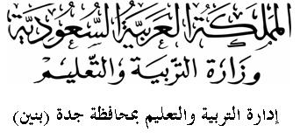
مكتب التربية والتعليم بشرق جدة
مدرسة ؟؟؟؟؟؟؟؟؟؟؟؟؟؟؟ الثانوية
خطة مدير المدرسة الإجرائية
العام الدراسي 1430/1431هـ
الفصل الدراسي الثاني
إعداد مدير المدرسة
alwasmi

